นางสาวสโรชา จิตรคง รหัสนิสิต 57160548 กลุ่ม 2

1. สำหรับคำกล่าวของผู้วิจารณ์ในบทความนี้นั้นเห็นได้ชัดเจนเลยว่าเขาชอบกระบวนการของ waterfall มากกว่า เพราะ การทำงานของ waterfall นั้น กระบวนการพัฒนาระบบซอฟต์แวร์ที่เป็นขั้นเป็นตอนในรูปลักษณะของชั้นน้ำตก หรือ ขั้นบันได นับจากบนสุดไปยังชั้นล่างสุด เหมาะกับระบบซอฟต์แวร์ที่มีความต้องการที่แน่นอนชัดเจน ไม่คลุมเคลือ เพราะแต่ละขั้นตอนจะไม่มีการวนกลับมาทำซ้ำอีกในขั้นที่สูงกว่า ส่วน agile นั้น ผู้วิจารณ์มองเห็นว่า กระบวนการนั้นเปรียบเสมือนแฮกเกอร์ พัฒนาซอฟแวร์แบบไม่มีสปคแน่นอน ต้องให้ลูกค้าเข้าไปเช็คงานเองเรื่อยๆ
2. สำหรับคำกล่าวของผู้วิจารณ์ในบทความนี้นั้นเห็นได้ว่าเขาให้ความสนใจใน Git และ Github เรื่องการทำ version control ได้ดีกว่า centralized version control พวก CVS และ SVN โดยข้อดีข้อเสียของมันต่างกันอย่างเห็นได้ชัด Version Control ตัวที่เด่นดังอยู่ตอนนี้ก็มีอยู่ 2 ตัว คือ Subversion(SVN) และ Git

การ upload file สู่ repository

สำหรับ SVN นั้น จะเรียกว่าการ commit และหลังจากที่ commit ไปแล้วไฟล์เหล่านั้นก็จะอยู่ใน repository ทันที แต่ถ้าเป็น Git การ commit จะเป็นการเก็บอยู่ใน local ก่อน ซึ่งเราสามารถ commit แต่ละส่วนของโปรแกรมทีละนิดๆ แล้วค่อย push ขึ้นสู่ remote repository ทีเดียวก็ได้

การทำงาน Online / Offline

SVN เป็น version control แบบ centralized หมายความว่า ทุกอย่างจะถูกเก็บในตัวกลาง ซึ่งก็คือ remote repo. ทั้งหมด ทำใช้งานจำเป็นต้องเชื่อมต่อ network ไปยัง repo. ไม่เช่นนั้นก็จะ commit หรือ check revision ก่อนๆ ไม่ได้เลย

Git เป็น version control แบบ distributed คือ หลังจากที่ clone remote repo. มาแล้ว ก็เท่ากับว่าเรามี local repo. ที่เหมือนกันกับ remote repo. ด้วย จะ commit ก็สามารถทำได้แบบ offline เลยเพราะเป็นการ commit ไปที่ local repo. แต่ถ้าเราจะ push ไปไว้ที่ remote repo. แน่นอนว่าต้องเชื่อมต่อ network เช่นเดียวกัน

1. git add feature1

git commit -m "first commit"

git remote add origin https://github.com/namfon39/ feature1.git

git push -u origin master

1. - เมื่อไหร่จะมีการ Merge

Ans : เมื่องานที่ branch เสร็จแล้ว ก็จะ Merge กลับไปที่ main

* เมื่อไหร่ที่จะมีการ Conflict

Ans : เมื่อโปรแกรมเมอร์ทำการแปะโค้ด 2 ส่วนไว้ที่เดียวกัน เมื่อ Merge ก็จะเกิด Conflict

* วิธีแก้ Conflict

Ans : มี 2 แบบ 1. คุยกันว่าจะเอาแบบไหน

2. ให้ project manager ตัดสิน

- ป้องกัน Conflict อย่างไร

Ans : ทำ Software Engineering แบ่งงานกันให้เรียบร้อย

1. ('a'..'e').each {|ch| print ch}

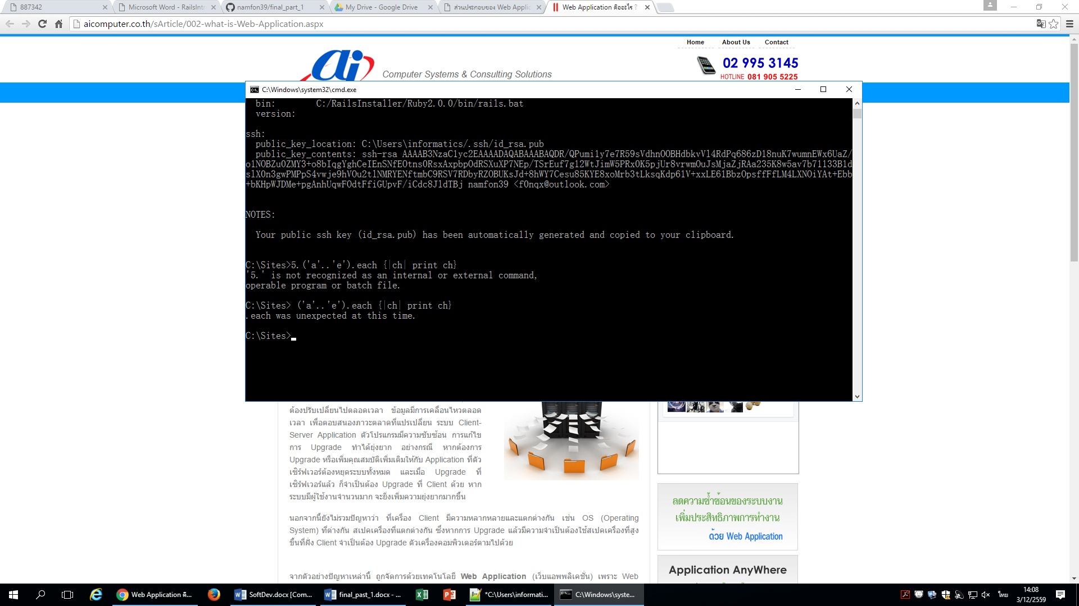

ผลลัพธ์ที่ได้คือ .each was unexpected at this time.

1. สำหรับคำกล่าวของผู้วิจารณ์ในบทความนี้นั้นเห็นได้ว่าเขาไม่มีหัวครีเอทและมองว่าการทำ web application นั้น ตามแฟชั่นตามกระแสจนเกินไป ทั้งๆที่ถ้ามองอีกมุมนึงก้จะรู้สึกถึงความสวยงามทันสมัยของ web นั้นๆ ซึ่ง web application ตอบสนองความต้องการเพิ่มขึ้นในด้าน Multi-User หรือใช้งานพร้อมๆกันได้หลายๆคน โดยใช้ฐานข้อมูลเดียวกัน เก็บฐานข้อมูลไว้ที่ส่วนกลาง แต่เขาคนนี้ก็ยังมีความคิดที่จะเอาซอฟต์แวร์มาใส่ใน CD เพื่อเอาไว้เก้บไว้ใช้ส่วนตัวอีกด้วย นับว่าเป็นคนที่เห็นแก่ได้จริงๆ
2. MVC คือ design pattern ที่ใช้ในการสร้าง Web Application แนวความคิดของ MVC design pattern จะจัดการแยกหน้าที่ขององค์ประกอบใน application ออกเป็นส่วนๆ(separation) เพื่อให้สะดวก รวดเร็ว และง่ายขึ้น ในการสร้าง พัฒนา และขยายระบบเพิ่มเติม รวมถึงมันจะทำให้เราทดสอบ application นี้เป็นส่วนๆได้โดยไม่กระทบ หรือกระทบน้อยที่สุดกับส่วนอื่น โดย MVC ย่อมาจาก Model, View และ Controller

Model คือ คือส่วน Business Model หรือส่วนที่ติดต่อกับฐานข้อมูล

Controller คือ ส่วนควบคุมและรับ request จาก user มาและไปดึงข้อมูลจาก Model มาเพื่อแสดงผลข้อมูลกลับไปยัง user ที่ส่วน View

View คือ ส่วนที่แสดงผลข้อมูล

จากภาพ

1. เริ่มจาก user ส่ง Request ไปที่ Web App
2. จะผ่าน Rails router ซึ่งจะถูกส่งต่อให้ Controller ทำการตรวจสอบข้อมูลที่มาให้ (Request Method, Request Parameters)
3. แล้ว Controller จะเรียก Method ให้ทำงานเพื่อจัดการ Request นั้น
4. Model จะทำการคำนวณและอาจติดต่อกับ Database เพื่อจัดการกับ Request นั้น
5. แล้วส่งผลลัพธ์กลับไปที่ Controller
6. เมื่อ Controller ได้ผลลัพธ์จาก Model แล้วก็ใช้ผลลัพธ์นั้นส่งต่อให้ View ทำงาน
7. View จะสร้าง Page สำหรับแสดงผลลัพธ์นั้น แล้วส่ง page กลับไปที่ Controller
8. Controller ส่ง Page นั้น (เป็น Response) กลับไปยัง Client
9. framework ที่เคยใช้คือ Bootstrap

ข้อเปรียบเทียบระหว่าง Bootstrap framework และ Rails framework

Bootstrap เป็น Front-end Framework ที่ช่วยให้เราสามารถสร้างเว็บแอพลิเคชันได้อย่างรวดเร็ว และ สวยงาม ตัว Bootstrap เองมีทั้ง CSS Component และ JavaScript Plugin ให้เราได้เรียกใช้งานได้อย่างหลากหลาย ตัว Bootstrap ถูกออกแบบมาให้รองรับการทำงานแบบ Responsive Web ซึ่งทำให้เราเขียนเว็บแค่ครั้งเดียวสามารถนำไปรันผ่านเบราเซอร์ได้ทั้งบน มือถือ แท็บเล็ต และพีซีทั่วไป โดยที่ไม่ต้องเขียนใหม่

ข้อดีของ Bootstrapเขียนเว็บแค่ครั้งเดียวสามารถนำไปรันผ่านเบราเซอร์ได้ทั้งบน มือถือ แท็บเล็ต และพีซีทั่วไป โดยที่ไม่ต้องเขียนใหม่

Rails framework เป็น Web Framework มีลักษณะเป็น MVC (Model-View-Controller) Rails ถูกออกแบบมาให้มีการใช้งานที่ง่ายและรวดเร็ว ลดปัญหางานทีี่ต้องทำซ้ำๆ ทำให้ได้ productivity

ที่สูงขึ้น สอดคล้องกับ Methodology แบบ Ajile และมีแนวความคิดพื้นฐาน

ข้อดีของ Rails framework คือ ไม่ต้องเขียน code เอง คนอื่นมาทำต่อได้ง่าย

1. Heroku คือ ผู้ให้บริการ Platform as a Services (PaaS) เช่น แอพพลิเคชันเซิร์ฟเวอร์, ดาต้าเบสเซิร์ฟเวอร์ หรือมิดเดิลแวร์อื่นๆ ไม่ต้องเสียเวลาหา software ไม่ต้องหา server และลดความยุ่งยากในการ configuration เพราะเพียงแค่คลิกเลือกภาษาที่ต้องการสร้าง app ไม่ถึงนาทีเราก็มี environment พร้อมใช้งาน

Heroku มีบทบาทกับการพัฒนา web application โดย การพัฒนาระบบงานบนเว็บ ซึ่งมีข้อดีคือ ข้อมูลต่าง ๆ ในระบบมีการไหลเวียนในแบบ Online ทั้งแบบ Local (ภายในวง LAN) และ Global (ออกไปยังเครือข่ายอินเตอร์เน็ต) ทำให้เหมาะสำหรับงานที่ต้องการข้อมูลแบบ Real Time ระบบมีประสิทธิภาพ แต่ใช้งานง่าย เหมือนกับท่านทำกำลังท่องเว็บ ระบบงานที่พัฒนาขึ้นมาจะตรงกับความต้องการกับหน่วยงาน หรือห้างร้านมากที่สุด ไม่เหมือนกับโปรแกรมสำเร็จรูปทั่วไป ที่มักจะจัดทำระบบในแบบกว้าง ๆ ซึ่งมักจะไม่ตรงกับความต้องการที่แท้จริง ระบบสามารถโต้ตอบกับลูกค้า หรือผู้ใช้บริการแบบ Real Time ทำให้เกิดความประทับใจ เครื่องที่ใช้งานไม่จำเป็นต้องติดตั้งโปรแกรมใด ๆ เพิ่มเติมทั้งสิ้น

1. ที่คณะวิทยาการสารสนเทศไม่บรรจุวิชานี้เข้ามาในหลักสูตรก็เพราะว่าเป็นวิชาของหลักสูตรวิศวกรรมศาสตรบัณฑิตและหลักสูตรการสอนที่ไม่เหมือนกันจึงทำให้เป็นแค่วิชาเสริมพื้นฐานของคณะวิทยาการสารสนเทศ